JYF-3000系列计数器/光栅表使用说明书
●输入信号:开关量、电平脉冲(低电平:-15V~0.6V;高电平: +4V~+15V)
●外接传感器:光电对管、接近开关、霍尔传感器、角、线位移光栅传感器
●计数器向传感器外供5V、12V(负载20mA)直流电压和30mA直流电流
●计数器可设定信率A、信率b、初始值C、小数点dot,满足测量精度
●当前计数值、设定的计数报警值、设定的计数功能参数值掉电不丢失
●多种继电器输出方式，满足现场控制要求
一、仪表技术指标
1.工作电源: AC/DC85~242V
2.数码管显示: 0.5英寸；超限显示“EEEEEE”
3.继电器触点容量: AC220V/3A(阻性负载);继电器触点寿命: 10⁵次
4.最高测量频率30KHz(光栅表15KHz)
5.显示范围: -199999~999999
6.外形及开孔尺寸:96×48×90 开孔92×44
7.仪表工作环境：0～50℃，相对湿度≤85％，无腐蚀性及无强电磁辐射场合
8.计数器可设倍率A、倍率b、初始l直C,显示值=脉冲输入值×A÷b十C
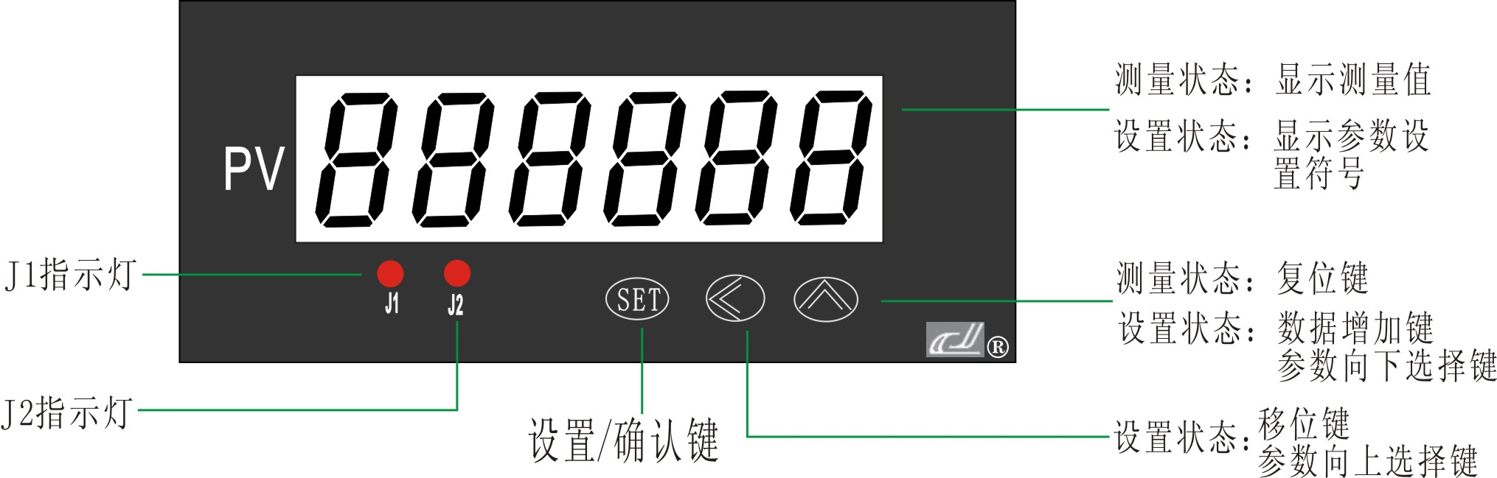
二、面板介绍

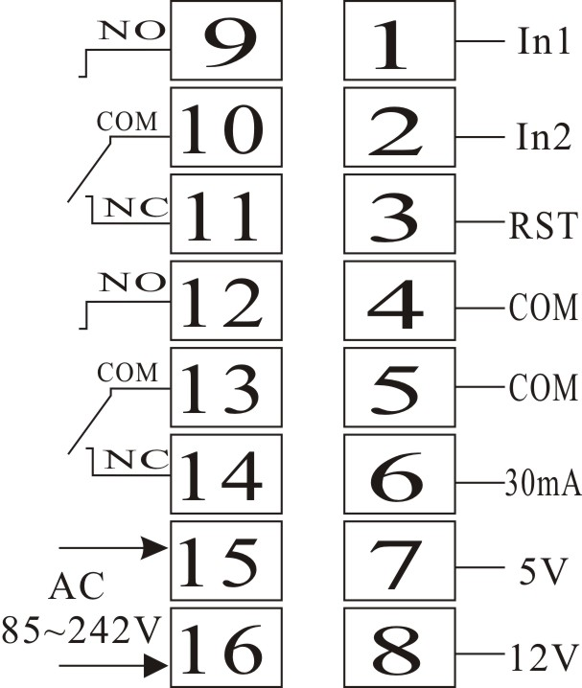
三、仪表接线图

注1：IN1、IN2为输入端，COM为公共端，RST为复位端。
注2:如干扰较强或接感性负载,可在220V交流电源输入端和继电器使用端分别并接250V/220nF的安规电容。
注3: 市面上的传感器大致上分为两类: 第一类是传感器有效时输出高电平 (输出为常闭)，第二类正好相反传感器有效时输出低电平(输出为常开,既NPN型)。
本仪表在出厂时仅能与第二类传感器 (NPN型)配接(如有其他要求请申请定制) ,如果用户使用的是PNP传感器,则在使用时需要在lN和COM之间接一阻值合适的电阻(推荐510Ω)。
第一类传感器

第二类传感器

四、设置仪表计数方式、功能参数、报警参数
4.1、设置仪表计数方式
4.1.1、设置操作流程图
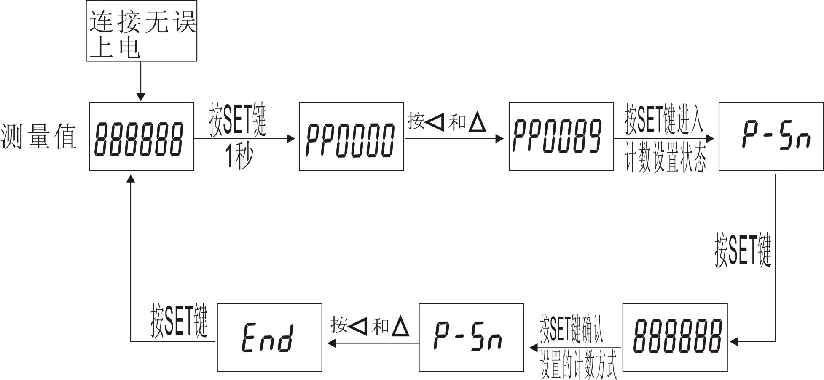

说明：PP0000提示客户输入密码，P-SN提示客户进行计数方式设置，仪表出厂值为000001，即仪表出厂时为加减计数器（高速）如下表
4.1.2、计数方式编号表
计数方式编号 | 计数模式 | 计数器工作模式说明
000001 | 加减计数器  高速:30-30KHz | ln1和ln2为输入端。当ln1端接受信号时,计 数器为加计数。当ln2端接受信号时,计数器为减计数。
000002 | 加减计数器  低速:0~30Hz | ln1和ln2为输入端。当ln1端接受信号时,计 数器为加计数。当ln2端接受信号时,计数器为减计数。
000003 | 可识别相位计数器(即光栅表) | ln1和ln2为输入端。当ln2和ln1按顺序接受相位差90度B、A信号时,计数器自动叠加加识别,表现为加计数。当ln1和ln2按顺序接受相位差90度的A、B信号时,计数器自动递减识别,表现为减计数。
注:本仪表的信号输入为下降沿有效，这样对于输出为触点的传感器就表现为由断开到闭合瞬间计数; 对于输出为电平信号的传感器就表现为由高电平到低电平跳变的瞬间计数 (这种类型的传感器中还为: NPN和PNP两种,输出为NPN的传感器在传感器有效时输出低电平, PNP型的正好相反在传感器有效时输出为高电平! ) 。因此在实际应用中不同的传感器会有不同的表现 (NPN型为传感器有效瞬间计数, PNP型为传感器无效瞬间计数) ,请您在实际应用中对此加以注意!
4.2、设定仪表功能参数(进入方式,按SET后,输入密码：PP0036)
4.2.1、仪表功能参数介绍
参数提示符 | 参数说明 | 选项或设定范围 | 出厂值
 | 继电器J1输出方式 | 1、2、3 | 1 (注1）
 | 继电器J2输出方式 | 1~11 | 1 (注2）
 | 倍率 | -199999~999999 | 1 (注3）
 | 倍率 | 1~99999 | 1 (注3）
 | 初始値 | -199999~999999 | 0 (注3）
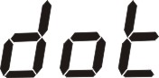 | 小数点位置 | 0~5 | 0 (注3）
 | 退出
4.2.2、仪表参数设定流程图
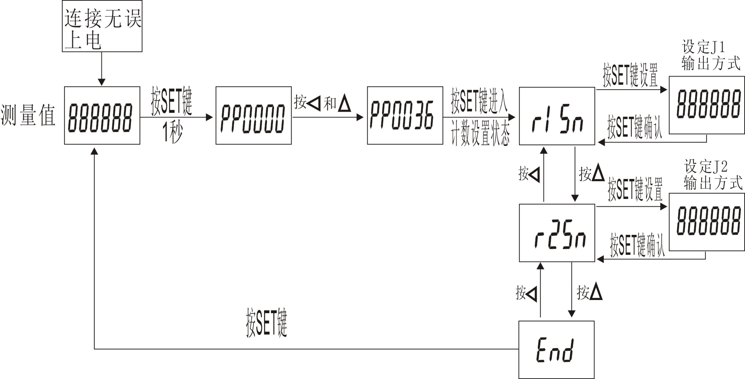
注1：继电器J1的输出方式（）：1--3
1、计数到达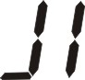继电器吸合，计数器继续计数；2、计数到达继电器释放，计数器继续计数；3、计数到达后继电器吸合，计数到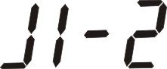后继电器释放（当J1=J1-2时继电器不动作；J1>J1-2则继电器动作被取反）。
注2：继电器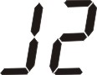的输出方式（）：1--11
1、计数到达继电器吸合，计数器继续计数；2、计数到达继电器释放，计数器继续计数；3、计数到达后继电器吸合，计数到后继电器释放（当J2=J2-2时继电器不动作；J2>J2-2则继电器动作被取反）；4、计数到达继电器吸合，计数器停止计数；5、计数到达继电器释放，计数器停止计数；6、计数到达后继电器吸合，计数到后继电器释放。同时计数器复位；7、计数到达后继电器吸合，计数器继续计数，继电器延时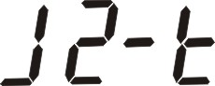后释放，计数器复位；8、计数到达后继电器吸合，计数器复位，继电器延时后释放；9、计数到达后继电器吸合，计数器停止计数，继电器延时后释放，计数器复位；10、计数到达后继电器吸合，计数器继续计数，继电器延时后释放；11、计数到达后继电器吸合，计数器停止计数，继电器延时后释放。
注3：显示值和倍率()、信率()、初始值()的关系:
显示值=脉冲输入值×倍率A÷倍率b+初始值C
设定小数点()位置,保证仪表显示值的分辨率
4.3、设定仪表报警参数(进入方式, 按SET后, 输入密码：PP0001 )
参数提示符 | 参数意义 | 选项或设定范围 | 出厂值
 | 继电器J1报警值1 | -199999~999999 | 20000
 | 继电器J1报警值2 | -199999~999999 | 40000
 | 继电器J2报警值1 | -199999~999999 | 20000
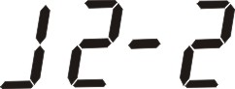 | 继电器J2报警值2 | -199999~999999 | 40000
 | 继电器J2延时值 | 1~99999 | 1
 | 退出
4.3.1、仪表报警参数介绍
4.3.2、注:在功能参数组中,当继电器输出方式 rxSn确定后,会自动生成报警参数组(J1、 J1-2、 J2、 J2-2、 J2-t)
五、 仪表应用举例
(一)计数器用于测长度就是计米器
对旋转体测量来说,计米器的显示值等于旋转体的转数乘以每转代表的圆周长度,下表为计米器在同一旋转体上每转取一个脉冲,通过设定 A、b(获得计数器的比例系数)和小数点dot,使计米器得到需要的显示值。
计数器显示值=脉冲输入值X信率A÷信率b
每转脉冲数 | 圆周直径 | 单位脉冲代  表的长度 | 比例系数 | 设定方法 | 显示范围
1 | 10.5mm | L=πd=32.99mm | 32.99 | A=3299,b=100,dot为----- | 0-999992mm
1 | 10.5mm | L=πd=3.299cm | 3.299 | A=3299,b=100，dot为----- | 0-999996cm
1 | 10.5mm | L=πd=0.033m | 0.033 | A=33,b=1000,dot为----- | 0-999999m
传感器每转脉冲数 | 单位脉冲代表的长度 | 比例系数 | 设定方法 | 显示范围
1 | 12.3mm | 12.3 | A=123,b=10,dot为一一 | 0-999990mm
10 | 1.23mm | 1.23 | A=12,b=1000dot为一一 | 0-999999mm
- 可识别相位计数器(光栅表)与编码器配套使用.选择合适的编码器, 初步计算出编码器单位脉冲代表的长度, 再通过设定 A、 b和小数点dot,使计米器得到需要的显示值,当显示值与被测量值误差较大时,可适当调整 A、b值将误差减至最小,下表供参考：
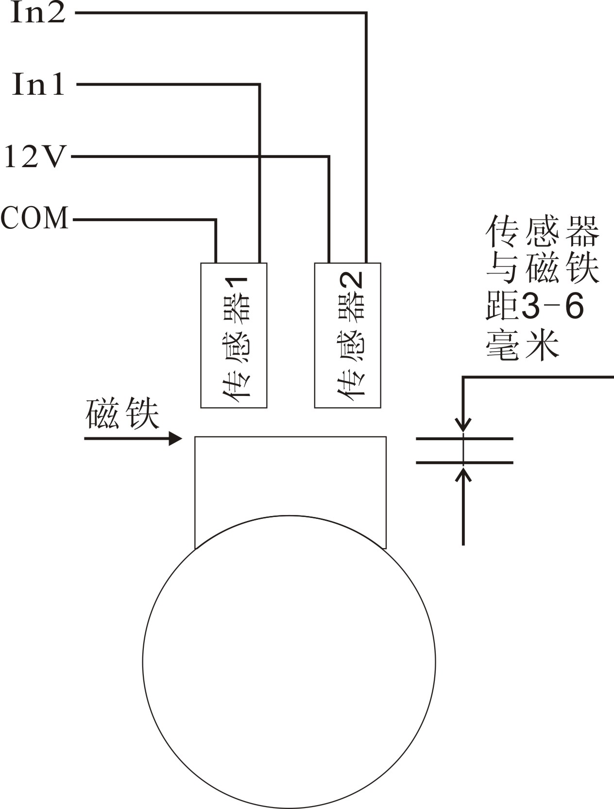
(三)可识别相位计数器(用于测量位移)与霍尔传感器配套使用
磁铁镶嵌在转軸表面上,并排放置两只霍尔传感器，每转取一个脉冲,见右图,磁铁嵌在转轴表面上,转轴顺时针转时,磁铁经过传感器顺序为1、2,计数器则减计数,如转軸逆时针转时,磁铁经过传感器顺序为2、1,计数器则加计数。磁铁有极性要求,使磁铁某一个端面通过传感器,仪表数字变化,说明极性正确。
附仪表参数提示符字母与英文字母对照表
A | B | C | D | E | F | G | H | I | J | K | L | M
 |  |  |  |  |  |  |  |  |  |  |  | 
N | O | P | Q | R | S | T | U | Y
 |  |  |  |  |  |  |  | 
本公司将不断改进产品技术、设计及规格，如有变更，以实物为准

